Guía3. Informe final Proyecto APT
Asignatura Capstone

1. Informe final Proyecto APT
El objetivo de este informe es que describas los aspectos más relevantes de tu Proyecto APT. Es importante que fundamentes las decisiones que tuviste que tomar a lo largo del proceso.

A continuación, encontrarás distintos campos que deberás completar con la información solicitada, los que dan cuenta del resumen de tu proyecto APT y sus principales resultados.

Nombre del proyecto | TrueStock
Área (s) de desempeño(s) | En el presente proyecto, denominado "TrueStock", se abordaron diversas áreas de desempeño del plan de estudios, entre ellas:  - Inteligencia Artificial: mediante la implementación de modelos de IA (TextTract, Bedrock) para la recolección y procesamiento de datos.  - Desarrollo de Software Back-End: para recolectar, transformar y enviar datos a los sistemas de persistencia (bases de datos).  - Arquitectura de Mensajería y Comunicación entre Sistemas: a través del uso de sistemas de mensajería (RabbitMQ) para la integración de servicios distribuidos.  - Desarrollo Front-End Web: orientado a la construcción de una interfaz de usuario web responsive que permita la interacción con los datos.  - Ingeniería de DevOps y Entrega Continua: aplicando integración y despliegue continuo de código mediante pipelines con GitHub Actions..
Competencias | - Aplicar modelos y técnicas de Inteligencia Artificial para la recolección, análisis y procesamiento de información.  - Diseñar, desarrollar e implementar soluciones de software back-end que permitan la gestión y persistencia de datos en sistemas distribuidos.  - Integrar servicios mediante arquitecturas de mensajería y comunicación asíncrona.  - Construir interfaces front-end web, enfocadas en la usabilidad y experiencia del usuario.  - Gestionar procesos de integración y entrega continua (CI/CD) mediante pipelines y herramientas de control de versiones.  - Aplicar principios de ingeniería de software y metodologías tradicionales en la planificación y desarrollo de soluciones.

Contenidos del informe final
1. Relevancia del proyecto APT | El proyecto APT "TrueStock" surge como respuesta a una problemática recurrente en pequeñas y medianas empresas (Pymes) en Latinoamérica: la falta de control eficiente sobre sus inventarios. Esta deficiencia, a menudo basada en procesos manuales, genera quiebres de stock inesperados, retrasos en entregas y, en consecuencia, pérdidas económicas y de confianza por parte de sus clientes.  Este proyecto es altamente relevante para el campo laboral de la carrera de Ingeniería en Informática, ya que integra áreas de alta demanda como el desarrollo de software, la computación en la nube (AWS), la inteligencia artificial (IA) y metodologías DevOps. El aporte de valor real del proyecto se refleja en:  - Optimización de procesos: Automatización del registro de facturas mediante OCR (TextTract) y actualización inmediata de inventarios.  - Prevención de quiebres de stock: Generación de alertas proactivas y notificaciones en tiempo real, visibles en el centro de notificaciones.  - Innovación tecnológica accesible: Integración de IA (Chatbot con Bedrock) y servicios en la nube adaptados a la realidad y presupuesto de las Pymes.
2. Objetivos | Objetivo General Desarrollar un sistema inteligente para la gestión automatizada de facturas y control de stock en PYMEs mediante tecnologías de visión artificial y análisis predictivo.  Objetivos Específicos  - Implementar el módulo de escaneo y extracción de datos de facturas mediante OCR (TextTract) para digitalizar documentos físicos.  - Diseñar e integrar un sistema de alertas de quiebres de stock que notifique proactivamente situaciones críticas de inventario.  - Desarrollar un chat inteligente para la consulta de productos utilizando IA generativa (Bedrock).  - Crear un dashboard de trazabilidad con modelo estrella para análisis dimensional del inventario.  - Aplicar modelos predictivos para análisis de movimientos y demanda optimizando la gestión de inventario.  - Evaluar la funcionalidad y precisión del sistema en pruebas reales con casos de uso de PYMEs.
3. Metodología | Para el desarrollo del proyecto "TrueStock", se utilizó una metodología tradicional de tipo cascada, definida en la Fase 1 del proyecto. Este enfoque permitió abordar el problema de manera estructurada y organizada, asegurando que cada etapa del proceso (diseño, desarrollo, pruebas) fuera completada antes de iniciar la siguiente.  Las etapas de la metodología fueron las siguientes:  - Levantamiento de requisitos: Identificar las necesidades de las Pymes y definir las funcionalidades mínimas requeridas.  - Análisis y diseño del sistema: Modelar la base de datos, diseñar la arquitectura en la nube y definir los flujos de datos.  - Desarrollo e implementación: Construcción de los microservicios back-end (Go), desarrollo de la aplicación web (Next.js) e integración de IA (TextTract, Bedrock).  - Pruebas y validación: Realizar pruebas unitarias, de integración y validar el correcto funcionamiento de las alertas y el OCR.  - Documentación y entrega: Redacción de informes técnicos, guías y preparación de la entrega final.  Esta metodología fue pertinente ya que, al tener los objetivos y el alcance definidos desde el inicio, nos permitió seguir un plan de trabajo estructurado (Carta Gantt) y gestionar los recursos de forma ordenada dentro del plazo académico.
4. Desarrollo | El proyecto se desarrolló siguiendo las fases definidas en el Plan de Trabajo:  - FASE 1: Kick-Off y Diseño: Se definieron los requerimientos, se diseñó la arquitectura de microservicios en AWS, el modelo de base de datos y los wireframes iniciales de la aplicación.  - FASE 2: Desarrollo Core: Se configuró la infraestructura en AWS (IaC), se desarrollaron los microservicios de backend (Go), el consumidor de RabbitMQ y la aplicación web responsive (Next.js). Se inició la integración de los servicios de IA (TextTract y Bedrock).  - FASE 3: Pruebas, Cierre y Documentación: Se realizaron pruebas funcionales de los flujos principales (ingesta de facturas, actualización de inventario, notificaciones) y se elaboró la documentación final del proyecto.  Dificultades y facilitadores en el desarrollo del Proyecto APT  - Facilitadores: Contar con una arquitectura y un modelo de datos bien definidos desde la Fase 1 fue un facilitador clave. Asimismo, la utilización de servicios gestionados de AWS (TextTract, Bedrock, RDS) redujo la complejidad de implementación.  - Dificultades: La principal dificultad fue el retraso en el desarrollo del frontend (reportado en 1/10 en el avance), debido a la complejidad inicial de desarrollar dos plataformas (web y móvil).  Ajustes realizados Para abordar la dificultad del desarrollo frontend, se tomó el ajuste estratégico de eliminar el desarrollo de la aplicación móvil nativa (definida en el plan original como "Desarrollo Aplicación Móvil"). Esta decisión permitió reenfocar los esfuerzos en el desarrollo de una única aplicación web responsive (Mobile-First), utilizando Next.js. Este ajuste fue crucial para cumplir con los plazos y objetivos funcionales, entregando una solución accesible desde cualquier dispositivo.
5. Evidencias | Se adjuntan las siguientes evidencias que dan cuenta del desarrollo del proyecto y sus resultados:  - Aplicación Web Funcional: Despliegue en vivo de la plataforma en CloudFront https://d9ll783ij6lm4.cloudfront.net/.  - Capturas de Pantalla: Imágenes que demuestran la funcionalidad de las vistas principales (Dashboard, Inventario, Facturación y Notificaciones).  - Documentación Técnica: Diagramas de arquitectura, Modelo Entidad-Relación, Casos de Uso y Lista de Requerimientos del Sistema.  - Planificación: Carta Gantt y Plan de Trabajo del proyecto.  - Repositorios de Código: (Adjuntar enlaces a GitHub) Código fuente de los microservicios (Backend) y la aplicación (Frontend).  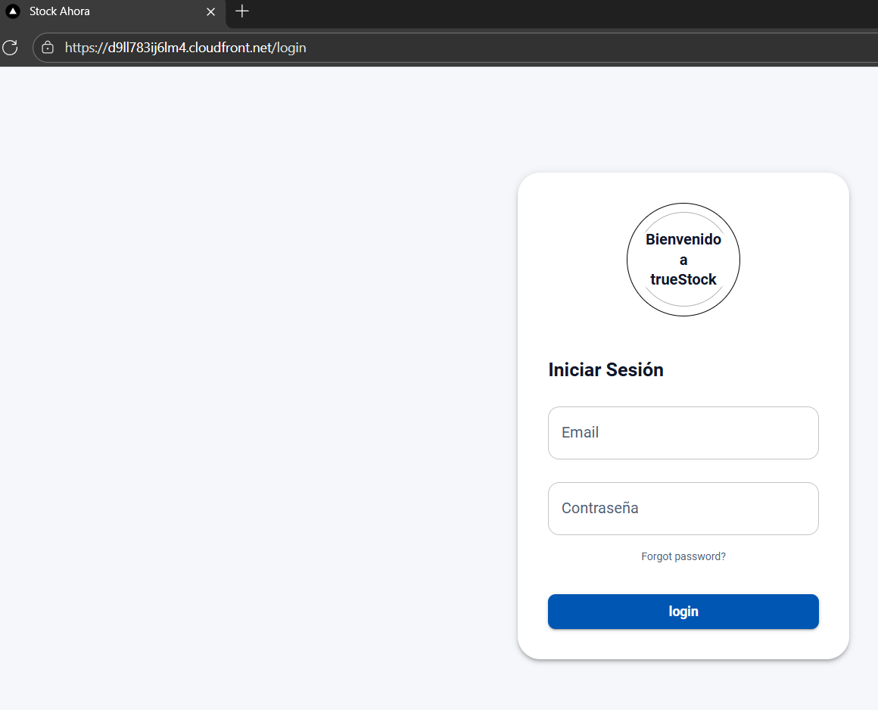  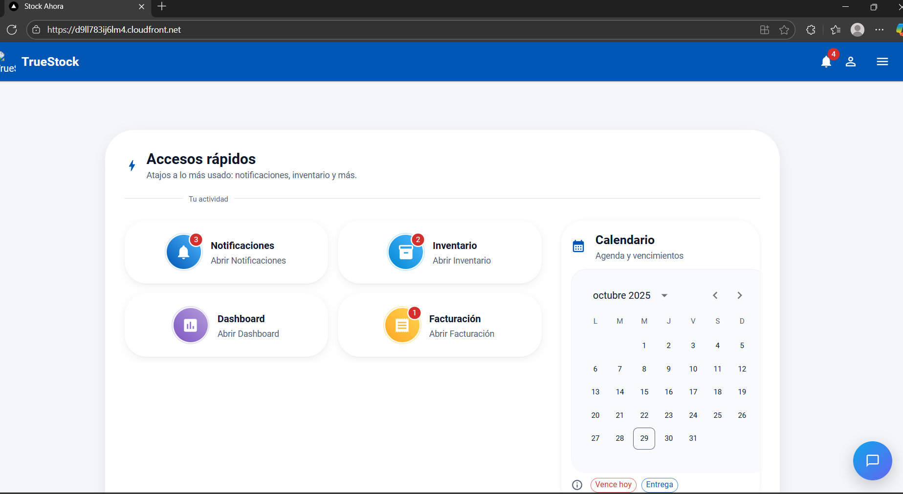  https://github.com/orgs/stock-ahora/repositories
6. Intereses y proyecciones profesionales | El proyecto "TrueStock" ha sido fundamental para consolidar nuestros intereses profesionales, los cuales se orientan al desarrollo de soluciones que integran inteligencia artificial, arquitectura en la nube y desarrollo de software moderno. Nos ha motivado especialmente la automatización de procesos empresariales y la optimización de recursos mediante el análisis de datos.  Este proyecto nos sirvió para tener un mayor conocimiento en áreas de alta demanda como la inteligencia artificial aplicada (Bedrock, TextTract), el desarrollo de microservicios en Go, la orquestación de infraestructuras con DevOps (GitHub Actions) y la transformación digital de empresas. Nuestros intereses profesionales se han visto reforzados y dirigidos hacia estas especialidades.  Proyecciones laborales a partir de Proyecto APT: Luego de terminar "TrueStock", nos proyectamos laboralmente en roles especializados que nos permitan seguir profundizando en estas tecnologías. Nos gustaría explorar oportunidades en áreas como Arquitectura de Soluciones Cloud, Ingeniería de Datos (con enfoque en IA/ML) o Desarrollo Backend especializado en sistemas distribuidos. Este proyecto nos ha entregado experiencia práctica invaluable en la resolución de problemas de negocio reales, fortaleciendo nuestro perfil como ingenieros para nuestra futura inserción laboral.

